



PUNTUANDO RECETAS









Lumen ha escrito una receta pero ha olvidado poner los puntos. ¿Puedes ayudarle a ponerlos?

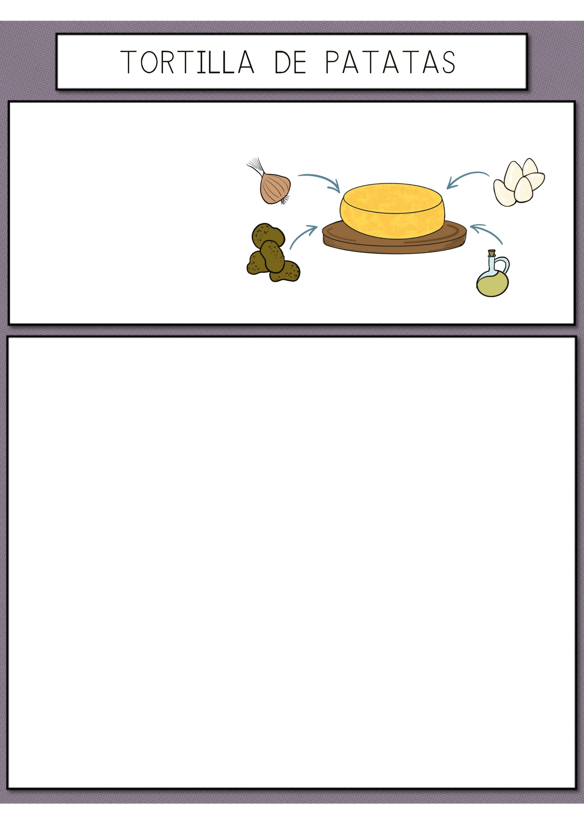

### Primer paso: Pelamos y lavamos las patatas, las cortamos en rodajas finas al igual que la cebolla. Ponemos ambas cosas en una sartén y cubrimos de aceite de oliva virgen extra, dejamos que se hagan a fuego medio-suave hasta que comiencen a dorarse.

### Segundo paso: Sacamos las patatas y cebolla de la sartén y escurrimos bien. Ponemos en un cuenco grande, aparte batimos los huevos y los añadimos a las patatas y a la cebolla, añadimos un poco de sal y mezclamos.

**Tercer paso:** Ponemos en la sartén un par de cucharadas de aceite de oliva virgen extra y echamos todo. Cuando veamos que ya está cuajada por abajo ponemos un plato o una tapa encima de la sartén y le damos la vuelta rápidamente. Ponemos de nuevo la sartén en el fuego y deslizamos la tortilla desde el plato a la sartén. Dejamos unos minutos más para que se termine de hacer y ya tenemos lista nuestra **tortilla de patatas**.

**ELABORACIÓN:**

**INGREDIENTES (PARA 4 PERSONAS):**

* 5 huevos
* 500 g de patatas
* 1 cebolla
* Sal
* Aceite de oliva

virgen extra





